Ingegneria del Software
Prova Scritta del 14 Febbraio 2024 – BOZZA DI SOLUZIONE

Tempo a disposizione: 30 minuti

Esercizio Gruppo B
Il seguente class diagram UML modella a livello concettuale parte della DESCRIZIONE che trovate sotto:

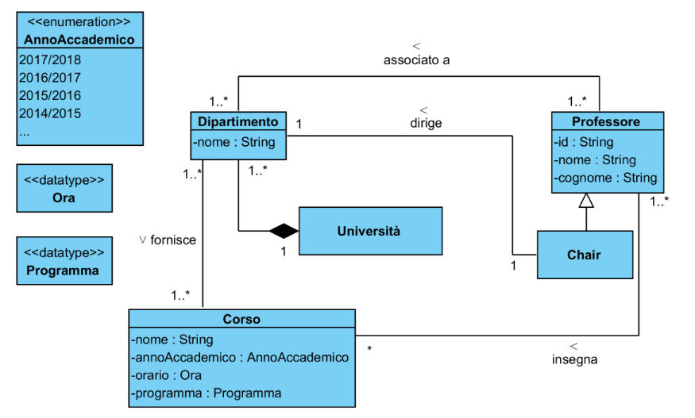
DESCRIZIONE:
Un’università è suddivisa in diversi dipartimenti. Ogni dipartimento è gestito/diretto da un “chair” che è un professore (e che può gestire un solo dipartimento alla volta). Ogni professore è associato ad almeno un dipartimento. Ogni dipartimento offre un insieme di corsi. Per ogni corso offerto da un dipartimento (es. Ingegneria del Software) deve esistere almeno un professore che lo insegna, ma possono esistere casi in cui ci sono professori che non insegnano nessun corso (sono i professori in sabbatico). Dati interessanti da considerare sono: il nome del dipartimento (es. DIBRIS); nome, cognome e identificatore del professore; nome, anno accademico (es. 2017/2018), orario e programma del corso.

Passando alla prospettiva software implementare in pseudo-Java la classe Dipartimento. Si supponga che questa classe rappresenti parte della business logic di un applicazione utilizzata da un segretaria che deve tenere traccia, inserire, cancellare e modificare i dati relativi al proprio dipartimento (ad esempio quali sono i corsi offerti, quali corsi sono insegnati dai professori, etc). E’ quindi richiesto di: inserire nella classe pseudo-Java gli attributi così come dedotti dalla DESCRIZIONE. Inoltre è richiesto di inserire nella classe le operazioni che si ritengono utili per gestire i corsi (ad esempio: aggiungiCorso(Corso c)) ed esprimere la loro ‘logica’ (o behavior), sempre mediante pseudo-codice.

public class Dipartimento {
private Università università;
private String nome;
private List<Corso> corsiOfferti;
private List<Professore> professoriAssociati;
private Professore chair;

public Dipartimento(...){ ... }
public String getNomeDipartimento(){ return this.nome; }
public void setNomeDipartimento(String nome){ this.nome = nome; }
public List<Corso> getCorsi(){ return this.corsiOfferti; }
public void setCorsi(List<Corso> corsi){ this.corsiOfferti = corsi; }
public void aggiungiCorso(Corso c){
if(corsiOfferti.contains(c)) return;
corsiOfferti.add(c);
}

public void rimuoviCorso(Corso c){
if(!corsiOfferti.contains(c)) return;
corsiOfferti.remove(c);
}

public void assegnaCorso(Professore p, Corso c){
if(corsiOfferti.contains(c) && professoriAssociati.contains(p) && !p.inSabbatico()
c.aggiungiInsegnante(p);
}

public List<Professore> getProfDiCorso(Corso c){
if(corsiOfferti.contains(c))
return c.getInsegnanti()
}

public List<Corso> getCorsiInsegnati(Professore p) {
List<Corso> corsi = new ArrayList<Corso>();
if(professoriAssociati.contains(p))
forEach(c:corsiOfferti)
if(c.getProfessori().contains(p))
corsi.add(c);
return corsi;
}
}

